Pengiriman Surat Online Lintas Platform di Lembaga Pemerintah dengan Pendekatan Mobile Development di Kabupaten Bangkalan Madura Jawa Timur



**Oleh :**

**Giraldo Nainggolan**

**220441100064**

**PROGRAM STUDI SISTEM INFORMASI**

**JURUSAN INFORMATIKA**

**FAKULTAS TEKNIK**

**UNIVERSITAS TRUNOJOYO MADURA**

T.A 2024/2025

Kata Pengantar

Abstract

Kerja Praktek ini bertujuan untuk mengembangkan sebuah aplikasi mobile yang memungkinkan lembaga pemerintah mengirimkan surat secara online kepada penerima secara langsung, tanpa keterbatasan lokasi. Aplikasi ini dikembangkan menggunakan **Kotlin** sebagai teknologi utama untuk pengembangan lintas platform. Pengembangan aplikasi dilakukan dalam waktu satu bulan dengan tim yang terdiri dari dua orang, menggunakan metodologi **Agile** untuk memfasilitasi pengembangan yang lebih cepat dan efisien. Fokus proyek ini adalah pada solusi yang ramah pengguna, keamanan data, dan efisiensi sistem agar dapat menangani beban kerja yang tinggi. Aplikasi ini dirancang untuk mendukung multi-user dan multi-admin, sehingga dapat digunakan oleh berbagai tingkat pegawai di lembaga pemerintah yang bersangkutan. Penelitian ini dilakukan untuk memenuhi persyaratan kerja praktek dan sebagai langkah awal dalam mendukung transformasi digital di sektor pemerintahan.

**Kata Kunci**: Aplikasi Mobile, Kotlin, Pengiriman Surat Online, Transformasi Digital, Lembaga Pemerintah, Agile.

***Abstract***

*This practical work aims to develop a mobile application application that allows government agencies to send letters online to recipients directly, without location limitations. This application is developed using Kotlin as the main technology for cross-platform development platform. The application development was carried out within one month with a team of team of two, using Agile methodology to facilitate faster and more efficient development. Facilitate faster and more efficient development. The focus of this project on user-friendly solutions, data security, and system efficiency to handle high workloads. To be able to handle high workloads. The application is designed to support multi-user and multi-admin, so that it can be used by different levels of levels of employees in the government agency concerned. This research was conducted to fulfill the requirements of practical work and as a first step in supporting digital transformation in the government sector. In supporting digital transformation in the government sector.*

***Keywords****:**Mobile Application, Kotlin, Online Mail Delivery, Digital Transformation, Government Agency, Agile.**Government, Agile.*

BAB I: PENDAHULUAN

(Menggunakan Akademik Writing untuk mudah dibaca oleh siapa saja)

1.1 Latar Belakang

Penggunaan teknologi informasi dalam pelayanan publik telah menjadi kebutuhan mendesak di era digital ini. Perkembangan teknologi yang pesat mendorong lembaga-lembaga pemerintah di berbagai belahan dunia, termasuk Indonesia, untuk beradaptasi dan mengintegrasikan sistem digital dalam menjalankan tugas-tugas administratif mereka. Salah satu aspek yang membutuhkan modernisasi adalah proses pengiriman surat-menyurat, yang masih dilakukan secara manual di banyak lembaga pemerintah. Proses manual ini rentan terhadap berbagai permasalahan seperti keterlambatan, kesalahan distribusi, dan tingginya biaya operasional.

Secara umum, pengiriman surat secara manual memerlukan waktu yang tidak sedikit. Setiap surat harus melewati beberapa tahapan sebelum sampai ke penerima, mulai dari pembuatan surat, pengecekan, pengiriman fisik melalui kurir atau kantor pos, hingga penerimaan oleh pihak yang dituju. Dalam proses tersebut, seringkali terjadi kesalahan dalam penulisan alamat, kesalahan teknis dalam penyampaian, atau bahkan keterlambatan karena faktor logistik. Semua ini menambah ketidakpastian waktu dalam pengiriman dan dapat menghambat proses birokrasi yang seharusnya berjalan cepat dan efisien.

Selain masalah waktu, pengiriman surat manual juga mengakibatkan penggunaan sumber daya yang berlebihan, terutama kertas, tinta, dan tenaga manusia. Di era yang semakin mengutamakan keberlanjutan lingkungan, hal ini menjadi perhatian tersendiri. Setiap tahapan dari proses tersebut memerlukan biaya operasional yang tidak sedikit, baik untuk pengadaan bahan fisik seperti kertas dan amplop, maupun untuk biaya pengiriman melalui jasa kurir. Proses yang panjang dan sumber daya yang terbuang ini akhirnya berdampak pada efisiensi kerja lembaga pemerintah.

Oleh karena itu, digitalisasi dalam proses pengiriman surat menjadi solusi yang sangat relevan. Melalui pemanfaatan aplikasi mobile, pengiriman surat dapat dilakukan secara langsung dan online tanpa perlu melalui proses fisik yang panjang. Aplikasi ini memungkinkan surat dapat dikirimkan secara cepat, tepat, dan aman ke penerima. Dengan adanya fitur pelacakan, transparansi dan akuntabilitas dalam pengiriman surat juga dapat terjaga dengan baik. Selain itu, digitalisasi ini akan mengurangi ketergantungan pada kertas, sehingga mendukung program ramah lingkungan dan pengurangan biaya operasional secara signifikan.

Kerja Praktek ini bertujuan untuk mengembangkan aplikasi mobile yang memungkinkan pengiriman surat secara langsung kepada penerima secara online. Fokus utama dari pengembangan aplikasi ini adalah memberikan kemudahan bagi lembaga pemerintah dalam mengirimkan surat secara lebih cepat dan efisien. Di samping itu, aplikasi ini juga diharapkan dapat menjadi solusi dalam mengurangi potensi kesalahan distribusi yang sering terjadi dalam proses manual. Penggunaan teknologi mobile yang berbasis pada sistem operasi Android menjadi pilihan utama dalam pengembangan aplikasi ini, mengingat tingginya penggunaan perangkat mobile di kalangan masyarakat dan pegawai pemerintah.

Pengembangan aplikasi ini juga sejalan dengan program pemerintah dalam upaya meningkatkan layanan publik berbasis teknologi. Dengan semakin banyaknya layanan publik yang didigitalisasi, diharapkan masyarakat dapat merasakan manfaat dari kemudahan akses informasi dan layanan yang lebih efisien. Aplikasi pengiriman surat online ini merupakan bagian dari inovasi yang diharapkan dapat mendorong modernisasi birokrasi di Indonesia, serta mendukung tujuan jangka panjang pemerintah untuk menciptakan layanan yang transparan dan akuntabel.

Selain itu, adanya aplikasi pengiriman surat online juga dapat menjadi sarana yang baik dalam meningkatkan kolaborasi antara berbagai instansi pemerintahan. Proses surat-menyurat yang lebih mudah dan cepat akan mendukung komunikasi lintas instansi yang lebih efektif, sehingga mempermudah koordinasi dalam menjalankan tugas-tugas pemerintahan. Dengan demikian, implementasi teknologi informasi melalui aplikasi ini dapat memberikan dampak yang luas, baik dari segi efisiensi operasional, peningkatan layanan publik, maupun kontribusi terhadap pembangunan birokrasi yang lebih modern dan responsif.

Sebagai bagian dari kerja praktek ini, pengembangan aplikasi mobile ini akan dilakukan dengan menggunakan Kotlin sebagai bahasa pemrograman utama, mengingat keunggulan Kotlin dalam pengembangan aplikasi mobile khususnya untuk platform Android. Dengan basis teknologi yang mumpuni, diharapkan aplikasi ini dapat menjadi solusi jangka panjang bagi lembaga pemerintah dalam menghadapi tantangan modernisasi proses birokrasi, khususnya dalam hal pengiriman surat secara efisien dan transparan.

1.2 Rumusan Masalah

Berdasarkan latar belakang di atas, beberapa permasalahan yang dapat dirumuskan antara lain:

1. Bagaimana membangun sistem pengiriman surat online yang efisien dan mudah digunakan oleh lembaga pemerintah?

2. Apa saja tantangan teknis dalam pengembangan aplikasi mobile lintas platform menggunakan Kotlin atau Flutter serta Laravel sebagai backend?

3. Bagaimana mengintegrasikan sistem pengelolaan surat dengan infrastruktur IT yang ada di lembaga pemerintah?

1.3 Tujuan Penelitian

Penelitian ini bertujuan untuk:

1. Mengembangkan aplikasi mobile yang dapat memfasilitasi pengiriman surat secara online pada lembaga pemerintah.

2. Menganalisis tantangan teknis yang mungkin dihadapi selama proses pengembangan dan bagaimana mengatasinya.

3. Menyusun panduan penggunaan aplikasi dan memastikan aplikasi berjalan di berbagai platform mobile (Android dan iOS) dengan stabil.

1.4 Manfaat Penelitian

Manfaat dari penelitian ini diharapkan dapat memberikan:

1. Bagi Lembaga Pemerintah: Solusi yang praktis dan efisien untuk mempercepat proses pengiriman surat dan meningkatkan transparansi.

2. Bagi Pengembang Aplikasi: Pengalaman dalam mengembangkan aplikasi lintas platform menggunakan Kotlin/Flutter serta Laravel sebagai backend.

3. Bagi Dunia Pendidikan: Kontribusi dalam penerapan ilmu teknologi informasi khususnya dalam pengembangan aplikasi mobile untuk pelayanan publik.

1.5 Batasan Masalah

Dalam penelitian ini, beberapa batasan masalah yang akan dibahas adalah:

1. Pengembangan aplikasi difokuskan pada fitur pengiriman surat online dan manajemen pengguna di lembaga pemerintah.

2. Platform yang digunakan adalah mobile (Android dan iOS), serta menggunakan Laravel untuk backend.

3. Waktu pengembangan aplikasi dibatasi selama satu semester.

(Boleh menggunakan AI per paragraph, yang tidak boleh introduction)

BAB II: TINJAUAN PUSTAKA

(Data yang ditampilkan hannya sekedar saja, keterangan & data pendukung, inscaption 1-3 dengan membandingan data, digramnya, penelitian sebelumnya seperti membuat cerita dari alur yang sebelumnya atau penelitian yang terkait atau mirip namun perlu di kompresi lagi)

**2.1 Aplikasi Pengiriman Surat**

Pengiriman surat merupakan salah satu bentuk komunikasi yang penting dalam berbagai lembaga, baik pemerintahan maupun swasta. Dalam konteks ini, terdapat dua sistem pengiriman surat yang umum digunakan, yaitu pengiriman surat manual dan pengiriman surat digital.

**Pengiriman Surat Manual**

Pengiriman surat secara manual telah menjadi praktik yang umum selama bertahun-tahun. Proses ini biasanya melibatkan penulisan surat, penandatanganan, dan pengiriman fisik melalui kurir atau pos. Kelemahan dari sistem ini termasuk:

* **Waktu yang Lama**: Proses pengiriman surat manual sering kali memakan waktu, terutama jika surat harus dikirim ke lokasi yang jauh.
* **Kemungkinan Terjadi Kesalahan**: Dalam proses pengiriman fisik, ada risiko kehilangan atau kesalahan dalam pendistribusian surat, yang dapat mengakibatkan informasi yang tidak sampai kepada penerima.
* **Pemborosan Sumber Daya**: Penggunaan kertas dan biaya pengiriman dapat menjadi beban tambahan bagi lembaga yang melakukan pengiriman surat secara manual.

**Pengiriman Surat Digital**

Dengan kemajuan teknologi informasi, pengiriman surat digital telah menjadi alternatif yang semakin populer. Sistem ini memanfaatkan teknologi untuk mengirimkan surat secara elektronik melalui email atau aplikasi pengiriman surat online. Beberapa kelebihan dari pengiriman surat digital antara lain:

* **Efisiensi Waktu**: Surat dapat dikirim dalam hitungan detik ke berbagai lokasi tanpa batasan geografis.
* **Mengurangi Risiko Kesalahan**: Pengiriman melalui media digital mengurangi kemungkinan kehilangan surat atau kesalahan dalam pendistribusian.
* **Penghematan Biaya**: Penggunaan surat digital dapat mengurangi biaya pengiriman dan penggunaan kertas, mendukung praktik ramah lingkungan.

**Penggunaan Teknologi dalam Pengiriman Surat di Berbagai Lembaga**

Seiring dengan perkembangan teknologi, banyak lembaga mulai beralih ke sistem pengiriman surat digital untuk meningkatkan efisiensi dan efektivitas komunikasi. Berbagai aplikasi telah dikembangkan untuk mendukung proses ini, termasuk:

* **Aplikasi Pengiriman Surat Elektronik**: Aplikasi ini memungkinkan pengguna untuk membuat, mengirim, dan melacak surat secara online. Fitur seperti tanda tangan digital dan pengarsipan otomatis semakin mempermudah proses pengiriman.
* **Sistem Manajemen Dokumen**: Banyak lembaga menggunakan sistem ini untuk mengelola surat dan dokumen secara digital. Dengan sistem ini, surat dapat diakses, dikelola, dan dikirim dengan lebih efisien.
* **Integrasi dengan Sistem E-Government**: Beberapa lembaga pemerintah telah mengintegrasikan aplikasi pengiriman surat dengan sistem e-government lainnya, memungkinkan proses administrasi yang lebih transparan dan akuntabel.

Dengan demikian, pengembangan aplikasi pengiriman surat yang memanfaatkan teknologi informasi dapat memberikan solusi yang efektif untuk mengatasi permasalahan dalam sistem pengiriman surat manual. Teknologi ini tidak hanya meningkatkan efisiensi, tetapi juga membantu lembaga dalam mengelola komunikasi dengan lebih baik dan meminimalisir kesalahan yang mungkin terjadi.

**Kotlin dalam Pengembangan Mobile**

Kotlin, terutama digunakan untuk pengembangan Android, menawarkan banyak kelebihan karena integrasinya yang mendalam dengan ekosistem Android. Kotlin Multiplatform, fitur terbaru Kotlin, memungkinkan pengembangan lintas platform, meskipun fokus utamanya tetap pada Android. Kelebihan Kotlin dalam pengembangan mobile adalah:

* Integrasi Kuat dengan Android: Kotlin adalah bahasa resmi yang diakui oleh Google untuk Android, dan secara langsung didukung oleh Android Studio. Ini memberikan akses penuh ke API Android tanpa perlu jembatan.
* Ekspresif dan Ringkas: Kotlin terkenal karena sintaksnya yang lebih singkat dan aman, meminimalkan kode boilerplate dan mencegah banyak kesalahan umum seperti null pointer exception.
* Kotlin Multiplatform: Meski belum sepopuler Flutter dalam lintas platform, Kotlin Multiplatform memungkinkan pengembangan kode bersama (shared code) untuk beberapa platform seperti Android, iOS, dan backend.
* Dukungan Penuh untuk Java: Karena Kotlin interoperable dengan Java, pengembang dapat menggunakan pustaka Java yang ada, membuat transisi dari Java ke Kotlin lebih mudah.

Namun, Kotlin Multiplatform masih membutuhkan pengembangan UI terpisah untuk setiap platform, yang menjadi kelemahan dibandingkan dengan framework lintas platform lainnya.

**Flutter dalam Pengembangan Mobile**

Flutter adalah framework open-source yang dibuat oleh Google untuk membangun aplikasi lintas platform dengan satu basis kode. Flutter menggunakan bahasa Dart dan menyediakan kemampuan untuk membuat aplikasi Android, iOS, web, dan desktop secara bersamaan.

Kelebihan Flutter meliputi:

* Lintas Platform Sebenarnya: Flutter memungkinkan pengembangan aplikasi untuk berbagai platform (Android, iOS, web, desktop) dari satu kode dasar, mengurangi waktu dan biaya pengembangan.
* UI Konsisten di Semua Platform: Dengan menggunakan mesin render yang terintegrasi, Flutter memberikan kontrol penuh terhadap UI di semua platform, memungkinkan pengembang membuat desain yang konsisten dan elegan.
* Hot Reload: Flutter menyediakan fitur hot reload yang memungkinkan pengembang melihat perubahan kode secara instan, mempercepat proses pengembangan.
* Ekosistem Widget yang Kaya: Flutter memiliki banyak widget bawaan yang dirancang untuk menyesuaikan dengan gaya native Android dan iOS.

Namun, Flutter memiliki beberapa kekurangan:

* Ukuran Aplikasi yang Lebih Besar: Aplikasi yang dibangun dengan Flutter cenderung memiliki ukuran yang lebih besar dibandingkan dengan aplikasi native, karena Flutter menyertakan mesin rendernya sendiri.
* Kurva Pembelajaran Dart: Dart bukan bahasa yang umum digunakan, sehingga pengembang baru mungkin memerlukan waktu lebih lama untuk mempelajarinya.

Kotlin dan Flutter sama-sama menawarkan pendekatan berbeda dalam pengembangan mobile. Kotlin, terutama dengan Kotlin Multiplatform, lebih cocok untuk aplikasi yang membutuhkan akses penuh ke fitur Android atau integrasi dengan ekosistem Java. Di sisi lain, Flutter adalah pilihan terbaik untuk membangun aplikasi lintas platform dengan fokus pada efisiensi pengembangan dan konsistensi UI di berbagai perangkat. Pemilihan antara keduanya tergantung pada kebutuhan proyek, tim, dan keahlian pengembang.

2.3 Menggunakan website sebelumnya untuk Backend APInya

Menjelaskan tentang refrensi website yang sudah ada menjadi acuan pengerjaan aplikasi mobile ini dengan data yang sudah ada sehingga tinggal membuat lebih spesifik. Penggunakan website kurang efisien dikarnakan tidak bisa digunakan terus-menerus atau jangakauan menggunakannya terbatas dibandingkan menggunakan smartphone. Inovasi ini saya melihat melalui data pada survei pertama kali melakukan pencatatan dilokasi tempat kerja.s

2.4 Metode Pengembangan Aplikasi

Berisi literatur terkait metode pengembangan aplikasi, seperti agile development, serta bagaimana metode ini diterapkan dalam proyek yang bersifat timeconstrained.

**Metode Pengembangan Sistem (System Development Life Cycle - SDLC)**

Metode ini mencakup berbagai tahap dari analisis, desain, implementasi, hingga pengujian aplikasi. Langkah-langkah yang diambil mencakup:

1. **Analisis Kebutuhan (Requirement Analysis)**
   * Mengidentifikasi kebutuhan pengguna dan lembaga pemerintah dalam pengiriman surat secara online.
   * Pengumpulan data dilakukan melalui wawancara dan observasi terhadap proses pengiriman surat saat ini.
2. **Perancangan Sistem (System Design)**
   * Desain aplikasi yang mencakup arsitektur sistem, alur proses, dan desain UI/UX.
   * Penggunaan Kotlin atau Flutter untuk pengembangan mobile, serta Laravel untuk backend.
3. **Pengembangan (Development)**
   * Pembuatan aplikasi mobile berdasarkan desain yang sudah dibuat, menggunakan Kotlin untuk pengembangan lintas platform.
   * Pengintegrasian dengan Laravel untuk mengelola server dan database.
4. **Pengujian (Testing)**
   * Pengujian fungsionalitas dan performa aplikasi di berbagai perangkat dan sistem operasi.
   * Uji coba dilakukan untuk mengidentifikasi bug, kelemahan, serta memastikan aplikasi bekerja sesuai dengan kebutuhan.
5. **Implementasi dan Evaluasi (Implementation and Evaluation)**
   * Aplikasi diimplementasikan di lingkungan nyata (misalnya, di lembaga pemerintah yang menjadi subjek penelitian).
   * Evaluasi dilakukan melalui feedback pengguna dan analisis performa aplikasi.

**Metode Agile Development**

Selain SDLC, pendekatan **Agile Development** juga dapat digunakan, terutama jika pengembangan dilakukan dalam tim kecil (2 orang) dengan iterasi cepat. Agile memungkinkan fleksibilitas dalam proses pengembangan dan memprioritaskan kebutuhan pengguna yang dapat berubah selama proses.

1. **Sprint Planning**: Membagi pekerjaan menjadi sprint-sprint pendek (misalnya 1-2 minggu).
2. **Daily Standup**: Diskusi harian tentang progres dan tantangan yang dihadapi.
3. **Sprint Review**: Evaluasi setelah setiap sprint untuk melihat kemajuan dan memberikan perubahan jika diperlukan.

**Metode Pengumpulan Data**

1. **Observasi**: Mengamati secara langsung proses manual pengiriman surat di lembaga pemerintah.
2. **Wawancara**: Melakukan wawancara dengan pegawai lembaga pemerintah untuk memahami kebutuhan aplikasi.
3. **Studi Literatur**: Menelaah penelitian dan aplikasi sejenis yang telah ada untuk menginspirasi pengembangan.

**Metode Pengujian Aplikasi**

1. **Black Box Testing**: Memastikan semua fitur aplikasi berjalan sesuai dengan yang diharapkan tanpa melihat kode internal.
2. **Load Testing**: Memastikan aplikasi dapat menangani banyak pengguna dan surat yang dikirim secara bersamaan.
3. **User Acceptance Testing (UAT)**: Pengujian oleh pengguna akhir (pegawai lembaga pemerintah) untuk memastikan aplikasi mudah digunakan dan sesuai kebutuhan.

Dengan menggunakan kombinasi metode SDLC dan Agile, penelitian ini diharapkan dapat menghasilkan aplikasi pengiriman surat online yang efektif, efisien, dan sesuai dengan kebutuhan lembaga pemerintah.

(Boleh menggunakan AI, Kemudian cari lagi metode yang berbeda di jurnal untuk tidak terdeteksi AI, memodifikasi gambar untuk tidak terdeteksi AI atau karya orang lain, )

|  |  |  |
| --- | --- | --- |
| No | Pengguna | Fungsionalitas |
| 1 | Font Office |  |
| 2 | Sekwan |  |
| 3 | Lingkup Kantor |  |

BAB III: METODE PENELITIAN

(Perlu data & teori yang banyak, diagramnya harus dibuat serapi mungkin, pengolahan data dengan metodenya semisal survei harus dinalisa data yang valid, pengamatan detail semisal ada data (testing, survei, wawancara, perbandingan, bugger, dll))

3.1 Pendekatan Penelitian

Pendekatan penelitian yang digunakan dalam pengembangan aplikasi mobile untuk pengiriman surat online di lembaga pemerintah ini adalah gabungan antara pendekatan kualitatif dan kuantitatif. Penggunaan dua pendekatan ini bertujuan untuk memberikan pemahaman yang lebih komprehensif mengenai permasalahan, solusi, serta efektivitas dari implementasi aplikasi yang akan dikembangkan.

Pendekatan **kualitatif** difokuskan pada eksplorasi mendalam terhadap kebutuhan pengguna, tantangan yang dihadapi dalam proses pengiriman surat secara manual, serta evaluasi proses birokrasi dalam lembaga pemerintah. Data kualitatif ini dikumpulkan melalui wawancara, observasi lapangan, serta diskusi dengan stakeholder, termasuk pegawai lembaga pemerintah dan pihak terkait yang akan menggunakan aplikasi tersebut. Hasil dari pendekatan kualitatif ini memberikan insight tentang permasalahan yang perlu dipecahkan dan bagaimana solusi aplikasi dapat disesuaikan dengan kebutuhan riil di lapangan.

Pendekatan **kuantitatif** digunakan untuk mengukur efektivitas aplikasi secara lebih objektif. Pengumpulan data dilakukan melalui survei, analisis performa aplikasi, dan pengukuran dampak efisiensi yang dihasilkan setelah aplikasi diterapkan. Data kuantitatif ini mencakup pengurangan waktu pengiriman surat, tingkat kesalahan dalam distribusi, dan penghematan biaya operasional. Selain itu, pengujian aplikasi juga akan menggunakan data numerik untuk mengevaluasi stabilitas sistem, respon aplikasi pada berbagai perangkat, serta performa aplikasi ketika dihadapkan pada volume surat yang besar.

Dalam proses penelitian, data **primer** dikumpulkan langsung dari lapangan melalui observasi dan wawancara, sedangkan data **sekunder** diperoleh dari kajian pustaka dan laporan institusi yang relevan, serta studi literatur terkait penggunaan teknologi informasi dalam lembaga pemerintah. Kombinasi pendekatan ini akan memberikan hasil yang lebih menyeluruh dan mendalam dalam pengembangan aplikasi serta memastikan implementasinya dapat berjalan dengan efektif di lingkungan kerja nyata.

3.2 Proses Pengembangan Aplikasi

Pengembangan aplikasi mobile untuk pengiriman surat secara online di lembaga pemerintah membutuhkan beberapa tahapan penting agar prosesnya dapat berjalan dengan terstruktur dan sistematis. Berikut adalah tahapan yang dilalui dalam pengembangan aplikasi, mulai dari analisis kebutuhan hingga implementasi:

1. **Analisis Kebutuhan** Tahap awal dalam pengembangan aplikasi ini adalah melakukan analisis kebutuhan. Pada tahap ini, dilakukan identifikasi masalah yang dihadapi oleh lembaga pemerintah dalam pengiriman surat manual, seperti lambatnya proses distribusi, tingginya kesalahan manusia, dan pemborosan sumber daya. Selain itu, dilakukan wawancara dengan para pegawai dan stakeholder untuk memahami kebutuhan mereka terkait sistem yang lebih efisien dan transparan. Dari sini akan dihasilkan spesifikasi fitur yang diinginkan seperti pengiriman surat otomatis, tracking, dan notifikasi real-time kepada pengguna.
2. **Perancangan Desain (Design)** Setelah kebutuhan diidentifikasi, dilakukan perancangan desain sistem dan user interface (UI) dari aplikasi. Pada tahap ini, perancangan dilakukan dengan memperhatikan aspek kepraktisan dan kemudahan penggunaan, agar pegawai lembaga pemerintah yang tidak memiliki latar belakang teknis dapat dengan mudah menggunakan aplikasi. Desain juga mencakup arsitektur sistem, alur kerja aplikasi, serta skema database yang diperlukan untuk menyimpan data surat dan pengguna. Tools prototyping seperti Figma atau Adobe XD bisa digunakan untuk menghasilkan mockup yang mudah dipahami oleh tim dan stakeholder.
3. **Pengembangan (Development)** Tahap ini merupakan inti dari proses pengembangan aplikasi. Tim developer mulai menerjemahkan desain dan spesifikasi kebutuhan menjadi kode program. Bahasa pemrograman yang digunakan adalah Kotlin untuk pengembangan aplikasi mobile. Pada fase ini, fitur-fitur utama seperti login, pembuatan surat, pengiriman surat, tracking status surat, serta pengelolaan data pengguna mulai dikembangkan. Pengembangan dilakukan secara bertahap dengan metode Agile, yang memungkinkan setiap fitur diuji dan ditingkatkan secara berkelanjutan.
4. **Pengujian (Testing)** Setelah pengembangan selesai, aplikasi akan masuk ke tahap pengujian. Tahap ini sangat penting untuk memastikan aplikasi berjalan sesuai rencana dan bebas dari bug atau masalah lainnya. Pengujian dilakukan secara fungsional untuk memastikan semua fitur bekerja dengan baik, serta pengujian kompatibilitas untuk memastikan aplikasi dapat berfungsi dengan baik di berbagai perangkat mobile yang menggunakan sistem operasi Android. Pengujian keamanan juga dilakukan untuk memastikan surat-surat yang dikirimkan terlindungi dari akses yang tidak sah.
5. **Implementasi (Implementation)** Setelah lulus uji coba, aplikasi siap untuk diimplementasikan di lembaga pemerintah. Tahap ini melibatkan pelatihan bagi para pegawai yang akan menggunakan aplikasi, serta penyebaran aplikasi ke perangkat mereka. Implementasi juga melibatkan monitoring awal untuk memastikan aplikasi berjalan sesuai harapan dalam lingkungan kerja nyata. Feedback dari pengguna akhir sangat penting pada tahap ini untuk memastikan aplikasi terus diperbaiki dan dioptimalkan jika ditemukan kekurangan.
6. **Pemeliharaan dan Peningkatan (Maintenance and Improvement)** Tahap terakhir adalah pemeliharaan, di mana aplikasi tetap dipantau dan ditingkatkan sesuai dengan kebutuhan baru yang muncul. Update dan patch akan diberikan untuk memastikan aplikasi tetap relevan, aman, dan sesuai dengan perkembangan teknologi.

Dengan mengikuti tahapan-tahapan ini, diharapkan aplikasi pengiriman surat online dapat berjalan dengan baik dan memenuhi tujuan efisiensi birokrasi yang diinginkan.

3.3 Teknik Pengumpulan Data

Dalam penelitian ini, data dikumpulkan melalui beberapa metode untuk mendapatkan informasi yang akurat dan mendalam mengenai proses pengiriman surat secara manual di lembaga pemerintah serta kebutuhan untuk pengembangan aplikasi mobile. Berikut adalah teknik pengumpulan data yang digunakan:

1. **Observasi Langsung**  
   Teknik observasi langsung dilakukan dengan mengamati secara langsung proses pengiriman surat yang dilakukan di lembaga pemerintah. Hal ini bertujuan untuk memahami alur kerja yang ada, permasalahan yang sering terjadi, serta efektivitas dari sistem manual yang saat ini digunakan. Observasi juga membantu dalam menggali informasi terkait waktu yang dibutuhkan untuk mengirim surat, kesalahan yang sering terjadi, dan sumber daya yang terlibat dalam proses pengiriman surat.
2. **Wawancara dengan Pegawai Lembaga Pemerintah**  
   Wawancara dilakukan dengan beberapa pegawai yang terlibat langsung dalam proses pengiriman surat, termasuk bagian administrasi dan pihak-pihak yang bertanggung jawab dalam distribusi surat. Wawancara ini bertujuan untuk mengidentifikasi kebutuhan, harapan, serta permasalahan yang dihadapi oleh para pegawai dalam menjalankan tugasnya. Selain itu, wawancara membantu mendapatkan insight mengenai fitur-fitur yang diharapkan ada pada aplikasi mobile yang akan dikembangkan.
3. **Studi Literatur**  
   Studi literatur dilakukan dengan mengkaji berbagai referensi, baik dari jurnal ilmiah, buku, maupun sumber-sumber online yang relevan. Literatur yang dikaji mencakup topik tentang proses pengiriman surat, digitalisasi layanan publik, pengembangan aplikasi mobile, serta pengalaman implementasi aplikasi sejenis di berbagai lembaga pemerintah lain. Studi ini membantu memperkuat landasan teori dalam pengembangan aplikasi, serta memberikan gambaran mengenai standar dan praktik terbaik yang dapat diterapkan dalam proyek ini.

Kombinasi dari ketiga metode pengumpulan data ini diharapkan dapat memberikan pemahaman yang komprehensif mengenai kebutuhan aplikasi dan cara terbaik untuk mengembangkan solusi yang efektif dan efisien.

3.4 Instrumen Penelitian

Dalam penelitian ini, beberapa instrumen digunakan untuk mengumpulkan data secara sistematis dan memastikan akurasi hasil yang diperoleh. Instrumen-instrumen ini dirancang sesuai dengan kebutuhan penelitian untuk mengembangkan aplikasi pengiriman surat secara online di lembaga pemerintah. Berikut adalah instrumen penelitian yang digunakan:

1. **Checklist Observasi**  
   Checklist ini digunakan selama observasi langsung di lembaga pemerintah untuk mencatat proses pengiriman surat manual. Instrumen ini mencakup poin-poin penting yang harus diperhatikan seperti tahapan pengiriman, waktu yang diperlukan, jumlah pegawai yang terlibat, potensi masalah yang muncul, serta sumber daya yang digunakan. Checklist ini membantu mengidentifikasi kelemahan dan potensi perbaikan dalam proses yang ada.
2. **Panduan Wawancara**  
   Panduan wawancara disusun untuk mengarahkan wawancara dengan pegawai yang terlibat dalam pengiriman surat. Panduan ini berisi daftar pertanyaan yang terstruktur yang mencakup topik-topik seperti permasalahan dalam pengiriman surat manual, kebutuhan untuk sistem yang lebih efisien, fitur yang diharapkan dari aplikasi mobile, serta pengalaman pengguna dalam pengiriman surat. Wawancara dilakukan secara semi-terstruktur untuk memberikan fleksibilitas dalam menggali informasi lebih dalam berdasarkan jawaban responden.
3. **Formulir Uji Coba Aplikasi**  
   Setelah pengembangan aplikasi selesai, formulir ini digunakan untuk mengukur performa aplikasi dan tingkat kepuasan pengguna. Formulir ini mencakup aspek-aspek seperti kemudahan penggunaan (user-friendliness), kecepatan pengiriman surat, stabilitas aplikasi, kemudahan akses, dan responsivitas aplikasi pada berbagai perangkat. Selain itu, formulir juga mencakup ruang bagi pengguna untuk memberikan masukan atau saran mengenai perbaikan aplikasi. Data dari uji coba ini akan digunakan untuk melakukan pengembangan lebih lanjut sebelum aplikasi diimplementasikan secara luas.

Penggunaan instrumen penelitian ini memastikan bahwa data yang dikumpulkan dapat dianalisis dengan tepat untuk mendukung tujuan pengembangan aplikasi, serta memastikan aplikasi yang dikembangkan sesuai dengan kebutuhan pengguna dan lembaga.

(Tidak Boleh Menggunkan AI)

Digram level 0

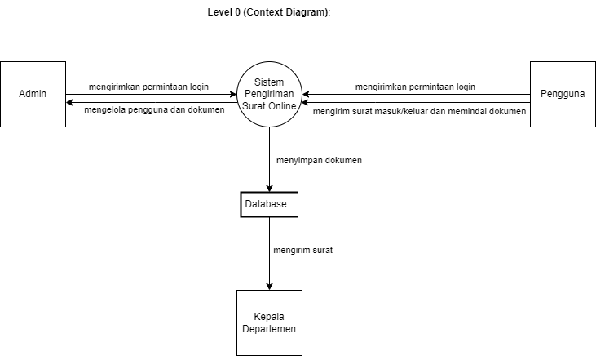

Digram level 1

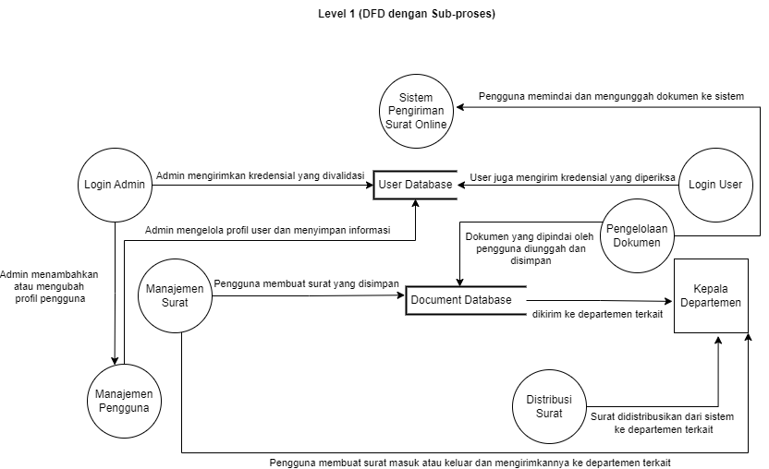

Digram level 2

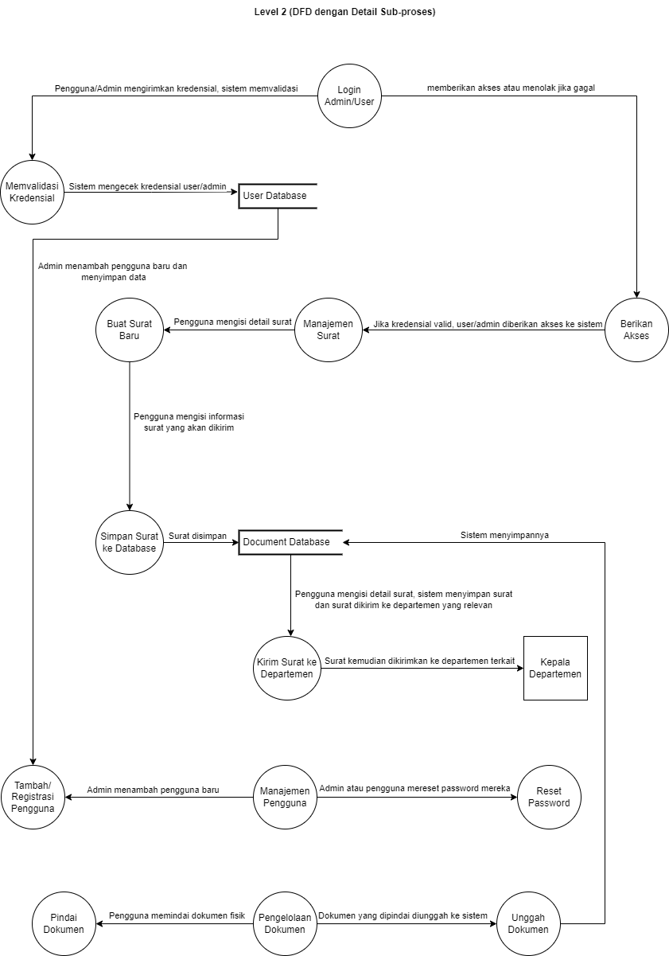

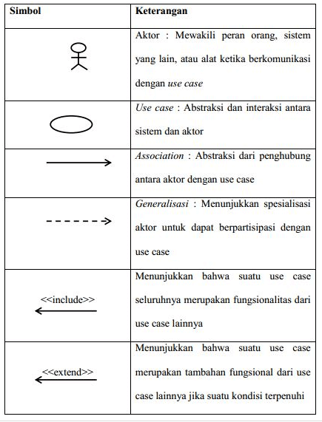Use Case Diagram

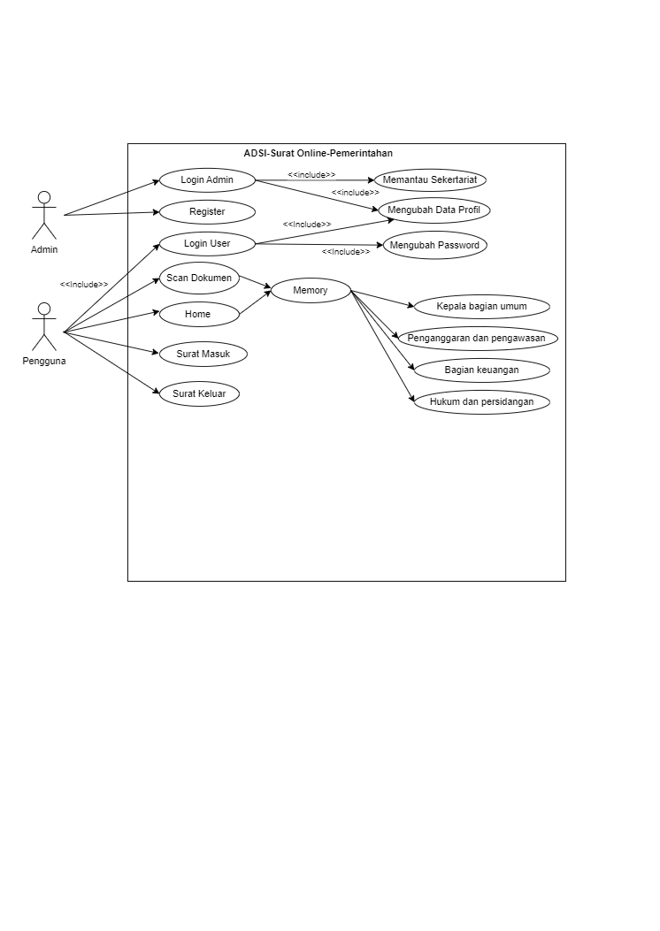

BAB IV

HASIL DAN PEMBAHASAN

4.1 Pengembangan Aplikasi Pengiriman Surat

Proses pengembangan aplikasi pengiriman surat secara online untuk lembaga pemerintah dilakukan dengan menggunakan bahasa pemrograman Kotlin, yang fokus pada pembuatan aplikasi mobile berbasis Android. Tujuan dari pengembangan ini adalah untuk menghadirkan solusi yang efektif dalam memfasilitasi pengiriman surat secara elektronik, mengurangi penggunaan kertas, serta mempercepat proses distribusi surat secara aman dan efisien. Berikut adalah penjelasan mengenai hasil dan fitur-fitur utama yang telah diterapkan dalam aplikasi ini:

1. **Fitur Pengiriman Surat Elektronik** Aplikasi ini dilengkapi dengan fitur utama untuk mengirimkan surat secara elektronik ke penerima melalui sistem yang aman. Pengguna dapat mengunggah surat dalam bentuk digital (PDF atau format lainnya), memilih penerima, dan mengirimkan surat secara langsung melalui aplikasi. Surat-surat ini disimpan secara terorganisir dalam database, yang dapat diakses kapan saja oleh pengguna dan penerima.
2. **Autentikasi Pengguna dan Sistem Multi-User** Salah satu fitur penting dalam aplikasi ini adalah sistem autentikasi pengguna yang aman, termasuk fitur login dan pendaftaran untuk pegawai lembaga pemerintah. Aplikasi ini mendukung sistem multi-user, sehingga memungkinkan akses berbeda untuk pegawai dengan peran yang berbeda, seperti admin, petugas pengirim, dan penerima surat. Sistem autentikasi ini memastikan bahwa hanya pengguna yang berwenang yang dapat mengakses dan mengirim surat.
3. **Pelacakan Status Pengiriman Surat** Fitur lain yang diterapkan adalah kemampuan untuk melacak status pengiriman surat. Pengguna dapat melihat apakah surat sudah dikirim, diterima, atau sedang diproses. Penerima juga mendapatkan notifikasi ketika surat sudah sampai di sistem mereka, memastikan transparansi dalam setiap tahap proses pengiriman.
4. **Notifikasi dan Pengingat** Aplikasi ini juga dilengkapi dengan sistem notifikasi dan pengingat yang memberitahu pengguna mengenai surat yang belum dikirim atau surat yang harus segera ditindaklanjuti. Hal ini membantu pegawai lembaga memastikan tidak ada surat penting yang terlewat atau terlambat dikirim.
5. **Manajemen Dokumen Terpusat** Aplikasi menyediakan penyimpanan terpusat untuk semua surat yang dikirim. Hal ini memungkinkan lembaga pemerintah untuk menyimpan catatan surat keluar dan masuk secara terorganisir. Pengguna dapat mencari dan mengakses surat berdasarkan tanggal, nama penerima, atau kata kunci tertentu, yang memudahkan pengelolaan dokumen secara efisien.
6. **Keamanan Data** Karena aplikasi ini berhubungan dengan informasi yang bersifat sensitif, pengembangan aplikasi fokus pada penerapan keamanan data yang ketat. Fitur enkripsi diterapkan untuk melindungi surat-surat yang dikirim dan disimpan dalam aplikasi, mencegah akses tidak sah, dan memastikan kerahasiaan informasi.
7. **Responsivitas untuk Berbagai Perangkat** Aplikasi ini dirancang agar responsif dan dapat diakses pada berbagai ukuran layar perangkat, mulai dari smartphone hingga tablet. Dengan demikian, pegawai dapat mengakses aplikasi dengan mudah dari berbagai perangkat tanpa mengorbankan pengalaman pengguna.

Proses pengembangan aplikasi ini berjalan sesuai dengan tahapan yang telah direncanakan, mulai dari analisis kebutuhan hingga uji coba pengguna. Pengujian terhadap aplikasi ini dilakukan dengan melibatkan pegawai lembaga pemerintah yang nantinya akan menggunakan aplikasi, dan hasilnya menunjukkan bahwa aplikasi mampu mengatasi kendala yang sebelumnya ada dalam pengiriman surat manual. Fitur-fitur yang diterapkan di dalam aplikasi ini juga diharapkan dapat mendukung peningkatan efisiensi, keamanan, dan akuntabilitas dalam proses pengiriman surat di lembaga pemerintah.

4.2 Uji Coba Aplikasi

Setelah pengembangan aplikasi pengiriman surat online berbasis Kotlin selesai, uji coba dilakukan untuk memastikan bahwa aplikasi berfungsi dengan baik di berbagai perangkat mobile, serta memenuhi kebutuhan pengguna. Uji coba ini mencakup pengujian kinerja aplikasi di berbagai platform mobile, terutama perangkat Android dengan berbagai ukuran layar dan versi sistem operasi, serta pengumpulan feedback dari pengguna yang merupakan pegawai lembaga pemerintah.

Berikut adalah hasil dari uji coba aplikasi:

**1. Kinerja di Berbagai Platform Mobile**

Pengujian dilakukan pada beberapa jenis perangkat dengan variasi ukuran layar, seperti smartphone dengan layar kecil, sedang, dan tablet. Hasilnya menunjukkan bahwa aplikasi berjalan dengan lancar dan responsif di semua perangkat yang diuji. Fitur-fitur utama, seperti pengiriman surat, pelacakan status surat, dan notifikasi, dapat diakses dengan baik tanpa mengalami gangguan teknis.

Selain itu, aplikasi diuji pada perangkat dengan berbagai versi sistem operasi Android, mulai dari versi yang lebih lama hingga yang terbaru. Aplikasi berhasil berjalan dengan baik pada versi Android yang lebih rendah (minimal Android 5.0 Lollipop) hingga versi terbaru, memastikan kompatibilitas yang luas bagi pengguna.

**2. Pengujian Performa**

Aplikasi diuji untuk memeriksa kinerja dalam hal kecepatan pengiriman surat, waktu respons antarmuka pengguna, serta efisiensi penggunaan memori. Hasilnya menunjukkan bahwa aplikasi mampu mengirim surat dalam hitungan detik, dan antarmuka pengguna tetap responsif meskipun terdapat banyak surat dalam database. Tidak ditemukan masalah lagging atau penggunaan sumber daya yang berlebihan, yang berarti aplikasi berjalan optimal di perangkat dengan spesifikasi menengah ke bawah.

**3. Feedback Pengguna**

Setelah uji coba teknis, aplikasi diuji secara langsung oleh pegawai lembaga pemerintah yang akan menggunakan aplikasi dalam kesehariannya. Feedback dari para pengguna memberikan gambaran positif mengenai aplikasi ini. Beberapa poin penting yang diangkat dalam feedback meliputi:

* **Kemudahan Penggunaan**: Sebagian besar pengguna merasa bahwa aplikasi ini mudah digunakan, dengan antarmuka yang intuitif dan fitur yang jelas. Pengguna tidak mengalami kesulitan saat mengirim surat dan melacak status pengiriman.
* **Efisiensi Proses Pengiriman**: Pengguna mengapresiasi kecepatan pengiriman surat dan pelacakan status yang real-time, yang dianggap lebih efisien dibandingkan dengan metode manual. Proses distribusi surat menjadi lebih cepat dan transparan, mengurangi kesalahan distribusi.
* **Keamanan Data**: Pengguna merasa aman dengan adanya fitur enkripsi dan autentikasi pengguna, memastikan bahwa surat yang dikirim tetap bersifat pribadi dan rahasia.
* **Saran Perbaikan**: Beberapa pengguna menyarankan penambahan fitur-fitur tambahan, seperti integrasi dengan sistem arsip digital atau kemampuan untuk menandatangani surat secara elektronik langsung melalui aplikasi.

**4. Pengujian Stabilitas**

Aplikasi diuji untuk stabilitas selama penggunaan jangka panjang, dan hasilnya menunjukkan bahwa aplikasi tetap stabil tanpa adanya crash atau error yang signifikan. Uji coba dilakukan dengan skenario pemakaian intensif, seperti pengiriman beberapa surat secara bersamaan dan penyimpanan surat dalam jumlah besar, yang berhasil dilewati tanpa gangguan performa.

**5. Evaluasi Keseluruhan**

Berdasarkan hasil uji coba, aplikasi pengiriman surat berbasis Kotlin ini dinyatakan berhasil memenuhi target performa dan kemudahan penggunaan. Pengguna memberikan umpan balik positif terhadap fungsionalitas aplikasi, sementara pengujian di berbagai platform mobile menunjukkan bahwa aplikasi ini responsif dan kompatibel dengan berbagai perangkat Android. Hasil uji coba ini memberikan dasar untuk melanjutkan ke tahap implementasi aplikasi secara penuh di lembaga pemerintah terkait.

4.3 Pembahasan

Pengembangan aplikasi pengiriman surat berbasis Kotlin ini merupakan solusi inovatif yang dirancang untuk mengatasi berbagai permasalahan yang terjadi dalam proses pengiriman surat secara manual di lembaga pemerintah. Sebelum pengembangan aplikasi, proses manual tersebut sering kali menghadapi kendala, seperti keterlambatan pengiriman, distribusi yang tidak efisien, potensi kesalahan administrasi, dan penggunaan sumber daya yang tidak optimal. Melalui pengembangan aplikasi ini, proses pengiriman surat dapat dilakukan secara digital, mengurangi waktu dan sumber daya yang dibutuhkan, serta meningkatkan akurasi distribusi surat.

**1. Pengembangan Aplikasi sebagai Solusi Permasalahan**

Aplikasi pengiriman surat ini hadir sebagai solusi untuk mempermudah pengiriman dokumen secara online, memungkinkan pengguna (pegawai lembaga pemerintah) untuk mengirim surat kepada penerima dengan cepat dan efisien. Beberapa fitur utama yang dikembangkan meliputi:

* **Pengiriman Surat Online**: Pengguna dapat mengirim surat dalam format digital langsung melalui aplikasi tanpa harus mencetaknya. Ini menghemat waktu dan sumber daya, serta meminimalkan kesalahan distribusi yang sering terjadi dalam pengiriman surat manual.
* **Pelacakan Status Surat**: Fitur ini memungkinkan pengguna melacak proses pengiriman surat secara real-time, sehingga memastikan surat sampai kepada penerima dengan tepat waktu. Sebelumnya, dalam metode manual, proses pelacakan surat sering kali lambat dan tidak transparan.
* **Notifikasi dan Keamanan Data**: Aplikasi dilengkapi dengan fitur notifikasi yang memberitahukan pengguna setiap kali surat dikirim, diterima, atau ada kesalahan dalam pengiriman. Selain itu, aplikasi menerapkan enkripsi data dan sistem autentikasi untuk menjaga kerahasiaan surat yang dikirim.

Dengan adanya fitur-fitur ini, aplikasi secara signifikan meningkatkan efisiensi dalam proses pengiriman surat di lembaga pemerintah, mengurangi potensi keterlambatan dan kesalahan yang sering terjadi dalam proses manual.

**2. Hasil Uji Coba dan Feedback Pengguna**

Hasil uji coba menunjukkan bahwa aplikasi berjalan dengan baik di berbagai perangkat mobile, khususnya di platform Android. Dari sisi kinerja, aplikasi dapat berjalan dengan lancar di berbagai versi Android dan perangkat dengan berbagai ukuran layar, memastikan aksesibilitas bagi banyak pengguna.

Feedback pengguna, terutama pegawai lembaga pemerintah yang terlibat dalam uji coba, umumnya positif. Para pengguna merasa bahwa aplikasi ini mempermudah pekerjaan mereka, terutama dalam pengiriman surat secara cepat dan akurat. Fitur pelacakan status surat dianggap sangat bermanfaat karena memberikan transparansi yang tidak ada dalam sistem manual. Para pengguna juga menghargai kecepatan pengiriman surat yang sebelumnya bisa memakan waktu lebih lama dalam metode manual.

Sementara itu, beberapa saran perbaikan dari pengguna, seperti penambahan fitur tanda tangan digital dan integrasi dengan sistem arsip, dapat dipertimbangkan untuk pengembangan lebih lanjut. Meskipun demikian, fitur-fitur yang ada sudah cukup memenuhi kebutuhan dasar dari pengguna.

**3. Peningkatan Efisiensi dan Akuntabilitas**

Aplikasi ini tidak hanya meningkatkan efisiensi waktu dan sumber daya, tetapi juga memberikan nilai tambah dalam hal akuntabilitas dan transparansi. Dengan adanya sistem pelacakan dan notifikasi, setiap tahap pengiriman surat tercatat secara digital, sehingga mengurangi potensi kesalahan manusia. Selain itu, fitur keamanan seperti autentikasi pengguna dan enkripsi data menjamin kerahasiaan informasi yang dikirim melalui aplikasi, yang sangat penting dalam lembaga pemerintah.

Dalam proses manual, ada potensi kesalahan administratif yang tinggi, seperti surat yang hilang atau tertukar. Namun, dengan aplikasi ini, risiko tersebut berkurang secara signifikan karena semua proses dilakukan secara otomatis dan terpantau.

**4. Potensi Pengembangan Lebih Lanjut**

Berdasarkan hasil uji coba dan feedback yang diterima, aplikasi ini dapat dikembangkan lebih lanjut dengan penambahan beberapa fitur yang diusulkan pengguna, seperti integrasi dengan sistem tanda tangan digital untuk meningkatkan validitas surat yang dikirim dan integrasi dengan sistem arsip digital untuk mempermudah pencarian dan penyimpanan dokumen. Selain itu, pengembangan untuk kompatibilitas di platform lain, seperti iOS, juga bisa menjadi fokus di masa depan untuk memperluas jangkauan pengguna.

**5. Kesimpulan**

Aplikasi pengiriman surat berbasis Kotlin ini telah berhasil menyelesaikan permasalahan yang selama ini terjadi dalam pengiriman surat manual di lembaga pemerintah. Dengan proses pengiriman yang lebih cepat, transparan, dan aman, aplikasi ini memberikan solusi yang efektif dan efisien, serta memungkinkan peningkatan akuntabilitas dalam birokrasi lembaga pemerintah. Uji coba dan feedback pengguna menunjukkan bahwa aplikasi ini memiliki potensi besar untuk diimplementasikan secara luas dan terus dikembangkan untuk memenuhi kebutuhan operasional lembaga pemerintah.

BAB V: PENUTUP

5.1 Kesimpulan

Penelitian ini berhasil mengembangkan aplikasi pengiriman surat secara online yang dirancang khusus untuk memenuhi kebutuhan lembaga pemerintah. Aplikasi ini telah terbukti efektif dalam mengatasi berbagai permasalahan yang muncul dalam proses pengiriman surat manual, seperti keterlambatan, kesalahan distribusi, dan penggunaan sumber daya yang tidak efisien.

Dengan fitur-fitur utama yang dihadirkan, seperti pengiriman surat digital, pelacakan status surat secara real-time, serta sistem notifikasi, aplikasi ini tidak hanya mempercepat proses birokrasi, tetapi juga meningkatkan akuntabilitas dan transparansi dalam pengelolaan surat-menyurat. Feedback positif dari pengguna selama uji coba menunjukkan bahwa aplikasi ini memenuhi ekspektasi dalam meningkatkan efisiensi dan kenyamanan dalam pengiriman surat.

Meskipun aplikasi ini telah berhasil diimplementasikan, masih terdapat ruang untuk pengembangan lebih lanjut, seperti penambahan fitur tanda tangan digital dan integrasi dengan sistem arsip digital, guna lebih meningkatkan efektivitas dan kemudahan penggunaan. Dengan demikian, aplikasi pengiriman surat berbasis Kotlin ini diharapkan dapat diadopsi secara luas oleh lembaga pemerintah untuk memperbaiki sistem pengiriman surat yang lebih baik dan modern.

5.2 Saran

Untuk pengembangan lebih lanjut aplikasi pengiriman surat ini, beberapa saran yang dapat dipertimbangkan antara lain:

1. **Integrasi dengan Sistem e-Government**: Mengintegrasikan aplikasi ini dengan sistem e-government yang sudah ada dapat meningkatkan efisiensi dan keterhubungan antar layanan publik. Hal ini memungkinkan pengguna untuk mengakses berbagai layanan pemerintah secara terintegrasi dan mempermudah pengelolaan data.
2. **Penambahan Fitur Keamanan**: Meningkatkan aspek keamanan aplikasi dengan menambahkan fitur seperti enkripsi data, autentikasi dua faktor, dan sistem audit log untuk melacak aktivitas pengguna. Ini penting untuk melindungi informasi sensitif dan menjaga kepercayaan pengguna.
3. **Implementasi Tanda Tangan Digital**: Menambahkan fitur tanda tangan digital akan mempermudah proses validasi dokumen dan mengurangi kebutuhan akan cetak fisik, sehingga lebih ramah lingkungan dan efisien.
4. **Analitik dan Laporan**: Mengembangkan fitur analitik yang memberikan laporan tentang penggunaan aplikasi, seperti jumlah surat yang dikirim, waktu pemrosesan rata-rata, dan tingkat kepuasan pengguna. Ini akan membantu lembaga pemerintah dalam pengambilan keputusan berbasis data.
5. **Uji Coba dan Feedback Berkelanjutan**: Melakukan uji coba lebih lanjut dan mendapatkan umpan balik secara berkala dari pengguna untuk terus memperbaiki aplikasi. Pendekatan ini akan memastikan aplikasi tetap relevan dengan kebutuhan pengguna dan perkembangan teknologi.
6. **Pelatihan dan Sosialisasi**: Mengadakan pelatihan bagi pegawai pemerintah tentang cara menggunakan aplikasi ini dengan efektif. Sosialisasi yang baik akan membantu dalam meningkatkan adopsi aplikasi dan mengurangi resistensi terhadap perubahan.

Dengan mempertimbangkan saran-saran ini, diharapkan aplikasi pengiriman surat dapat berkembang lebih lanjut dan memberikan manfaat yang lebih besar bagi lembaga pemerintah dan masyarakat.